微信自助缴费流程
一、缴费时间：
1、重修费 2021.10.14-2021.10.14
二、缴费方式：
1、微信扫描下方二维码，关注“上海电机学院”官方微信公众号

2、进入公众号主页窗口后，点击“微服务”-“财务缴费”功能
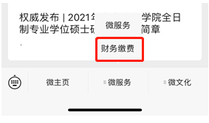
3、进入微信缴费平台后
（2）如需缴纳重新学习修费，不要注册直接登录，请点击“校园支
付——账号（即学号）——密码（学号后六位）”即可完成缴费。
备注：上海电机学院微信收费平台支持微信、银联银行卡等支付方式，免收手续费。请大家相互转告，按时完成相关费用的缴交。

